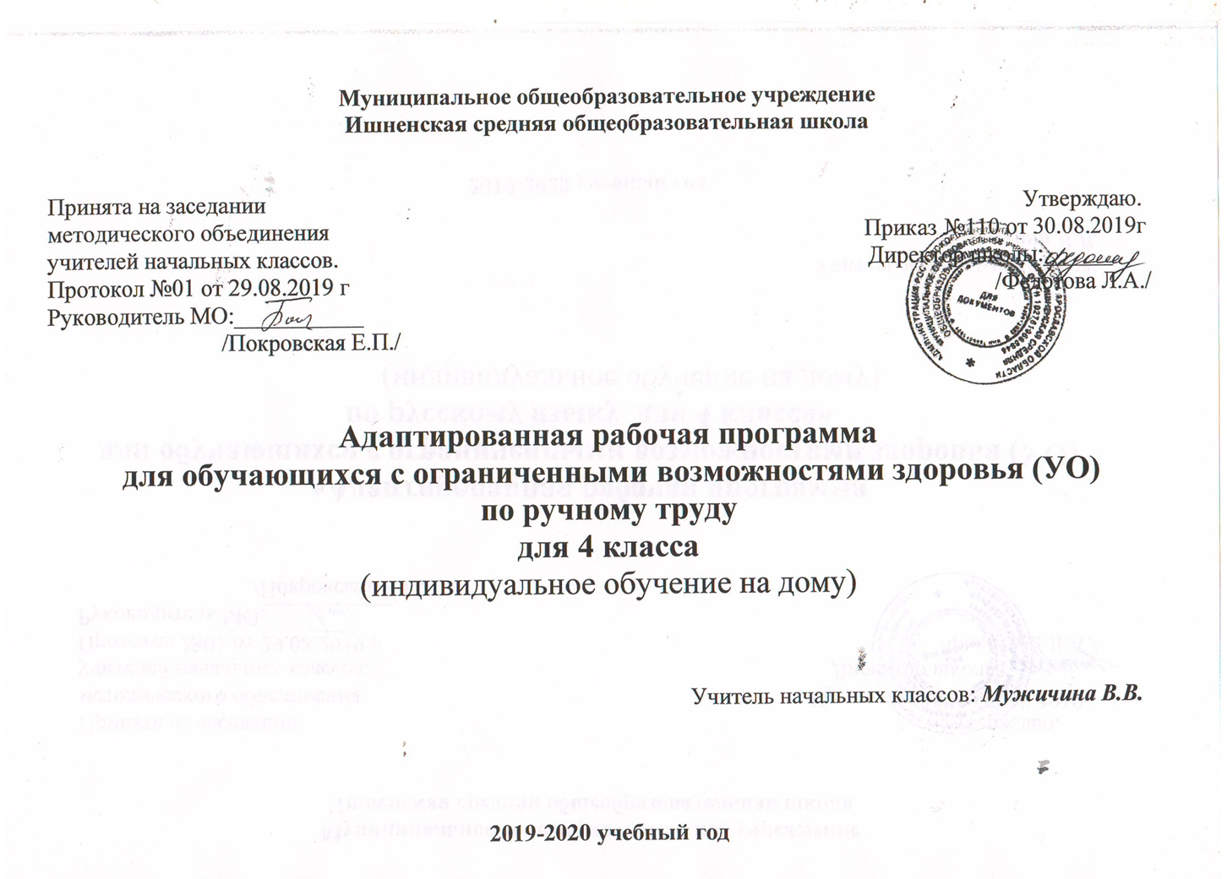

.
Настоящая программа будет реализована в условиях индивидуальной системы обучения.
Программа составлена с учетом уровня обученности воспитанников, максимального развития познавательных интересов, индивидуально-дифференцированного к ним подхода. Поэтому в целях максимального коррекционного воздействия в содержание программы включен учебно-игровой материал, коррекционно-развивающие игры и упражнения, направленные на повышение интеллектуального уровня обучающихся.
В процессе трудового обучения осуществляется исправление недостатков познавательной деятельности: наблюдательности, воображения, речи, пространственной ориентировки, а также недостатков физического развития, особенно мелкой моторики рук.
Вся работа на уроках труда должна носить целенаправленный характер, способствовать развитию самостоятельности учащихся при выполнении трудовых заданий, подготавливать их к общетехническому труду, который осуществляется на базе школьных мастерских.
Уроки труда должны быть тесно связаны с уроками чтения и развития речи, рисования, математики.
Необходимо обращать особое внимание на соблюдение правил безопасности работы и гигиены труда при проведении практических работ.
При оценке знаний, умений учащихся по труду следует учитывать правильность приемов работы, степень самостоятельности выполнения задания (ориентировку в задании, планирование, практическое изготовление объекта, качество готового изделия, организацию рабочего места).
Уроки строятся на принципах взаимосвязи трудовой практики с другими видами деятельности (игрой, рисованием, развитием речи и др.)

Минимальный уровень освоения предметных результатов
знать:
- правила организации рабочего места;
- виды трудовых работ;
- названия и свойства поделочных материалов, используемых на уроках ручного труда, правила их хранения, санитарно-гигиенические требования при работе с ними;
- названия инструментов, необходимых на уроках ручного труда, их устройство, правила техники безопасной работы колющими и режущими инструментами;
- приемы работы (приемы разметки деталей, приемы выделения детали из заготовки, приемы формообразования, приемы соединения деталей, приемы отделки изделия), используемые на уроках ручного труда;
уметь:
- самостоятельно организовать свое рабочее место в зависимости от характера выполняемой работы, рационально располагать инструменты, материалы и приспособления на рабочем столе, сохранять порядок на рабочем месте;
- анализировать объект, подлежащий изготовлению, выделять и называть его признаки и свойства; определять способы соединения деталей;
- составлять стандартный план работы по пунктам;
- владеть некоторыми технологическими приемами ручной обработки поделочных материалов
Достаточный уровень овладения предметными результатами не является обязательным для всех обучающихся.

Содержание программы

№ | Раздел | Содержание учебного предмета
1 | Работа с бумагой и картоном(4 ч) | В четвертом классе содержание учебного материала по данному разделу, пополняется новыми технологиями разметки бумаги (разметка деталей с помощью чертежных инструментов - линейки, угольника, циркуля). Дети обучаются основам графической грамоты (выполнение разметки с опорой на чертеж). Формируются представления об экономном использовании бумаги. Обучение тиражированию деталей. В то же время продолжается работа по закреплению уже приобретенных ранее детьми навыков (разметка округлых деталей по шаблонам; вырезание симметричных деталей из бумаги, сложенной пополам; складывание фигурок из бумаги и др.).  Расширяются представления о функциональном назначении изделий, сделанных из бумаги и изготовленных на уроках ручного труда. Так, в четвертом классе происходит знакомство и закрепление технологических знаний о видах картонажно-переплетных изделий (картонажные и переплетные) и их применении (коробки, футляры, папки, книги, блокноты, тетради и др.). Совершенствуются знания о материалах (бумаге, картоне, клее, технических тканях и др.) и инструментах (ножницах, линейках, иглах, кистях и др.), которые используются в картонажно-переплетных работах. Осваивается технология окантовки картона полосками и листами бумаги. Формируются умения разметки деталей с помощью линейки.
2 | Работа с проволокой (0,5 ч) | Содержание данного вида работы состоит в закреплении имеющихся технических сведений о назначении проволоки, ее видах. Закрепляются знания о физических и художественно-выразительных свойствах проволоки (создание образов предметов).Продолжается работа по совершенствованию приемов сгибания проволоки руками и обработке ее инструментами, влияющих на коррекцию моторики мелких мышц рук.Особое внимание уделяется созданию из проволоки стилизованных художественных образов предметов реальной действительности (декоративные фигурки животных, птиц, насекомых, человечков и др.), работа над которыми положительно влияет на развитие воображения, речи, памяти, внимания
3 | Работа с древесиной(0,5 ч) | На уроках по этому виду трудовой подготовки осуществляются следующие задачи: расширить и уточнить круг представлений обучающихся о видах трудовой деятельности взрослых, о профессиях столяра, плотника и др.; сформировать элементарные представления о заготовке древесины, назначении и применении ее в народном хозяйстве; познакомить со свойствами древесины, технологическими особенностями изготовления из нее изделий и простейшими инструментами и приспособлениями при ручной обработке древесины; обучить некоторым элементарным приемам работы; закрепить умение анализировать и сравнивать изделие с образцом, техническим рисунком, планировать работу, давать словесный отчет о выполнении задания.  Специфика данного вида работы требует тесной взаимосвязи работы учителя начальных классов с преподавателем  столярного дела по вопросам организации, проведения и посещения обучающимися начальных классов школьной столярной мастерской с целью их ознакомления с натуральными древесными материалами, инструментами и приспособлениями.
4 | Работа с металлом (0,5 ч) | Особенностями этого вида труда является, во-первых, то, что для учащихся четвертого класса металл - малознакомый материал; во-вторых, при изучении данного вида работы ученики должны получить элементарные сведения технологического характера (применение, виды металлов, свойства металлов, цвет металла, применяемые инструменты и др.); обучиться технологии ручной обработки тонкого листового металла (алюминиевая фольга), т. е. научиться ее сгибать, сминать, сжимать, скручивать и резать.Развитие речи обучающихся не ограничивается обогащением словарного запаса за счет овладения техникотехнологической терминологией и понятиями: «алюминий», «благородные металлы», «жесть», «золото», «легкие металлы», «медь», «металл», «металлургия», «серебро», «сталь», «тонколистовой металл», «тяжелые металлы», «цветные металлы», «черные металлы», «фольга» и др.
5 | Работа с текстильными материалами (3 ч) | В четвертом классе содержание учебного материала по данному разделу пополняется новыми технико технологическими сведениями о ткачестве, скручивании ткани, отделке изделий, шитье, вышивании. Школьники обучаются доступным швейным работам (соединение деталей изделия строчкой косого стежка и петлеобразного стежка), разным видам ремонта одежды (пришивание пуговиц, изготовление и пришивание вешалки и др.). У них формируются представления об отделке изделий аппликацией из пуговиц.  В то же время продолжается работа по закреплению уже приобретенных ранее детьми навыков (намотка ниток на картон; выкраивание деталей изделия по лекалу; вдевание нитки в иголку; завязывание узелка на конце нитки; соединение деталей строчкой прямого стежка).  Расширяются представления о функциональном назначении изделий, сделанных из текстильных материалов и изготовленных на уроках ручного труда. Проводятся экскурсии в школьную швейную мастерскую, где школьники знакомятся с условиями работы в швейной мастерской. Сообщаются сведения о профессиях швеи (портнихи), наладчика швейного оборудования, портного по ремонту одежды, утюжильщика.  Обращается особое внимание на качество выполняемых приемов обработки текстильных материалов (ниток, ткани, тесьмы, пуговиц). Развивается аккуратность при выполнении изделий. Вырабатываются точность, ритмичность и плавность движений.  Продолжается работа по развитию познавательных процессов, мышления, речи, мелкой моторики.
Календарно – тематическое планированиепо труду
Всего 8,5 часов по программе: 17уроков по 0,5 часа. Количество часов в неделю по базисному плану: 0,25ч.

№ | Дата | Тема | Планируемые результаты | Факт
1 | 05.09 | Повторение познавательных сведений о работе с бумагой  Материалы, инструменты и приспособления | Подготовить свое рабочее место к работе с бумагой.  Рассматривать, определять, рассказывать о применении материалов, инструментов и приспособлений в работе с бумагой самостоятельно.
2 | 19.09 | Виды работы с бумагойСкладывание из треугольниковРазметка деталей  Разметка деталей с помощью линейки. Нахождение на линейке длины,изготовление деталей игры «Геометрический конструктор» | Развивать внимание и логическое мышление в ходе складывания геометрических комбинаций в игре «Геометрическая фигура-раскладка».Закреплять умения находить на линейке нужное количество сантиметров.  Учиться переводить нужное количество миллиметров в сантиметры.  Чертить отрезки заданной длины в миллиметрах.
3 | 03.10 | Разметка деталей с помощью угольникаРазметка округлых деталей по шаблонамВычерчивание окружности с помощью циркуляЭкономное использование бумаги при вычерчивании нескольких окружностей разного диаметра Игрушка «Попугай», | Рассматривать, рассказывать оприменении чертежных инструментов самостоятельно.  Знакомиться с угольником и овладевать приемами работы с ним.Совершенствование умения использовать приобретенный ранее навык разметки деталей по шаблону.  Знакомиться с циркулем и овладеватьнавыками работы с ним.  Запоминать правила вычерчивания окружности с применениемциркуляРазвивать навык вычерчивания окружности с помощью циркуля.  Овладевать навыком экономной разметки бумаги.  Изготавливать многодетальное изделие с предварительной разметкой с помощью циркуля.
4 | 17.10 | Деление круга на равные части разными способамиРазвертка изделияСгибание бумаги по заданным условным обозначениямТехнология изготовления конвертов без клеевого соединения деталей, с выполнением приемов сгибания заготовки. | Совершенствование умения использовать, приобретенный ранее навык разметки деталей способом вычерчивания окружности с помощью циркуля.  Совершенствование навыка сгибания деталей пополам.  Смотреть, узнавать, развивать навык деления круга на равные части: одну вторую, одну четвертую, одну восьмую часть разными способами (сгибание круга, с помощью угольника, линейки и треугольникаОвладевать элементами графической грамоты.  Рассматривать, понимать, называтьусловные обозначения на рисунках-схемах. Развивать умение сгибать бумагу с опорой на условные обозначения.  Работать в соответствии с пунктами плана. Вырабатывать точность при сгибании бумаги.
5 | 07.11 | СимметричноевырезаниеТиражирование Точечное клеевоесоединение деталей,сделать игрушку «Матрешка» | Закреплять умение размечать заготовку с помощью линейки. Закреплять умение складывать бумагу гармошкой самостоятельноЗакреплять умение делить круг на равные части с помощью угольника самостоятельно.Совершенствовать навык резания бумаги по кругу.
6  7  8 | 21.11  05.12  19.12 | Картонажнопереплетные работы  Технологии изготовления записной книжки-раскладушки с выполнением приемов разметки, резания и промазывания клеем. Задание: сделать записную книжку- раскладушку. | Расширение представлений о картонажнопереплетных изделиях:  картонажные: коробки, папки, футляры для книг, переплетные: книги, блокноты, записные книжки, тетради, фотоальбомы.  Развитие умения объединять в соответствующие материалы и инструменты, используемые в картонажно-переплетных работах. Материалы: бумага, картон, технические ткани, нитки, клей. Инструменты: измерительные, режущие, колющие, вспомогательные.  Ознакомление с понятиями: «записная книжка», «переплет», «переплетная крышка», «блок».Закреплять умение планировать и работать по предметно-операционному плану
9 | 16.01 | Повторение познавательных сведений о работе с текстильными материалами  Материалы, инструменты и приспособленияСвойства ткани Виды работы с тканью | Рассматривать изображения изделий, называть и вписывать названия видов ткани, из которых они сшиты, самостоятельно. Рассматривать образцы и изображения цветных тканей и отвечать на вопросы об их свойствах самостоятельно. Рассматривать, вспоминать, называть и вписывать названия видов работы с тканью и нитками.
10 | 30.01 | Технологические операции при работе с нитками и тканью Обучение новым технологиям на основе имеющихся знаний, умений и навыков. Ручные швейные работы и ремонт одежды (заплатка, пуговица, вешалка). | Закреплять и совершенствовать навыки работы с текстильными материаламиОвладевать новыми способами и приемами выполнения технологических операций.  Расширять технические знания о разнообразных видах работы с текстильными материалами.
11 | 13.02 | Как ткани ткутПроцесс ткачества Изготовление из бумаги схемы полотняного плетения нитей ткани | Совершенствовать приемы резания бумаги по длинным линиям (поперечные и продольные полоски). Вырабатывать навык плетения из бумажных полос крест-накрест.  Развивать ритмичность движений (вверх- вниз, справа налево, вдоль, поперек, крест-накрест
12 | 27.02 | Скручивание ткани Отделка изделий из ткани. Сделать куклу-скрутку по образцу | Осваивать прием скручивания ткани. Овладевать технологией изготовления куклы-скрутки с опорой на предметнооперационный план.
13 | 12.03 | Связывание ниток в пучокСделать помпон из ниток. Изготовление цветов из ниток | Формирование умения обматывать нитками картонные кольца с применением иглы с большим ушком и связывание ниток в пучок. Обучение технологии изготовления помпона изниток и запоминать их применение.  Осваивать технологию изготовления цветов из ниток.  Изготавливать помпон из ниток, планируя и выполняя работу в соответствии с планом
14 | 02.04 | Ручные швейные работы Соединение деталей изделия строчкой косого стежка, петлеобразного стежка. Сделать подушечку для игл. | Вышивать строчкой прямого стежка.  Овладевать приемом петельного стежка. Шить предметы быта и игрушки из ткани, используя все освоенные виды ручных строчек и стежков.  Контролировать правильность выполнения проколов, расстояния между проколами, натяжение нити.  Развивать воображение, внимание, наблюдательность, аккуратность, точность, ритмичность при выполнении практических действий.
15 | 16.04 | Свойства древесины. Заготовка. Обработка древесины ручными инструментамиКлеевое соединение деталей из древесины, изготовление аппликации «Цветы» | Изготавливать аппликации из древесных материалов.  Запоминать технические сведения о ручной обработке различными видами резцов.  Закрепить знания о карандашной точилкеее назначении, устройстве и принципе работы.  Овладеть умением затачивать карандаши и получать из них древесную стружку. Развивать точность и ритмичность движений, координацию рук, регуляцию мышечного усилия, аккуратность выполняемых предметно-практических работ
16 | 30.04 | Обучение новым технологиям на основе имеющихся знаний, умений и навыковИзгибание проволокиЗадание:изготовить декоративную фигурку мухи из проволоки, бумаги и ниток, как на образце. | Вспоминать и выполнять практические действия с проволокой.  Изготавливать из проволоки декоративные фигурки, применяя соответствующие приемы работы с проволокой.  Развивать физическую силу рук.  Развивать моторику мелких мышц рук: согласованность движений рук, дифференциацию движений пальцев и регуляцию мышечного усилия
17 | 14.05 | Виды металлов Применение металлаСвойства металловТехнология ручной обработки тонколистового металла Сделать дерево из жгутиков, скатанных из алюминиевой фольги | Воспринимать зрительно, тактильно и на слух образец металлической фольги.  Рассказывать о ее свойствах (тонкая, гладкая; мнется, рвется, сгибается и др.).  Смотреть и называть знакомые инструменты для работы по металлу.  Овладевать приемами обработки металлической фольги.

Перечень учебно-методического, материально- технического обеспечения
1. Набор иллюстраций «Родная природа».
2. Наглядный и раздаточный материал.
3. Наглядный и раздаточный материал «Игрушки. Инструменты. Спортивный инвентарь»
5. Шаблоны геометрических фигур.
Комплект поделочных материалов для работы на учебный год:
- Наборы цветной бумаги (2 набора бумаги разной плотности).
- Набор цветного картона (1 набор).
- Листы белой плотной чертежной бумаги.
- Клей: клеящий карандаш, клей ПВА.
- Набор разноцветного пластилина.
- Нитки — разного цвета (красный, зеленый, розовый, голубой, коричневый, черный, белый — по 1 катушке каждого цвета на весь класс).
- Природный материал.
- Комплект инструментов для работы на учебный год:
- Ножницы.
- Стека для пластилина.
- Иголка большая (длина 8 см).
- Ручка шариковая.
- Кисточка для клея.
Литература.
1. Кузнецова Л.А. ТЕХНОЛОГИЯ Ручной труд Методические рекомендации 1-4 классы
Учебное пособие для общеобразовательных организаций, реализующих адаптированные основные общеобразовательные программы
Руководитель Центра специальных форм образования С. В. Сацевич
2. «Обучение учащихся I-IV классов вспомогательной школы».// Под ред. В.Г. Петровой. - М., 2007.
3. Кузнецова Л.А. «Технология. Ручной труд» 4 класс, С.-Петербург Филиал издательства «Просвещение», 2014.
4. Л.А. Кузнецова методическое руководство к учебнику «Ручной труд» для специальных (коррекционных) образовательных учреждений VIII вида, 2014.

